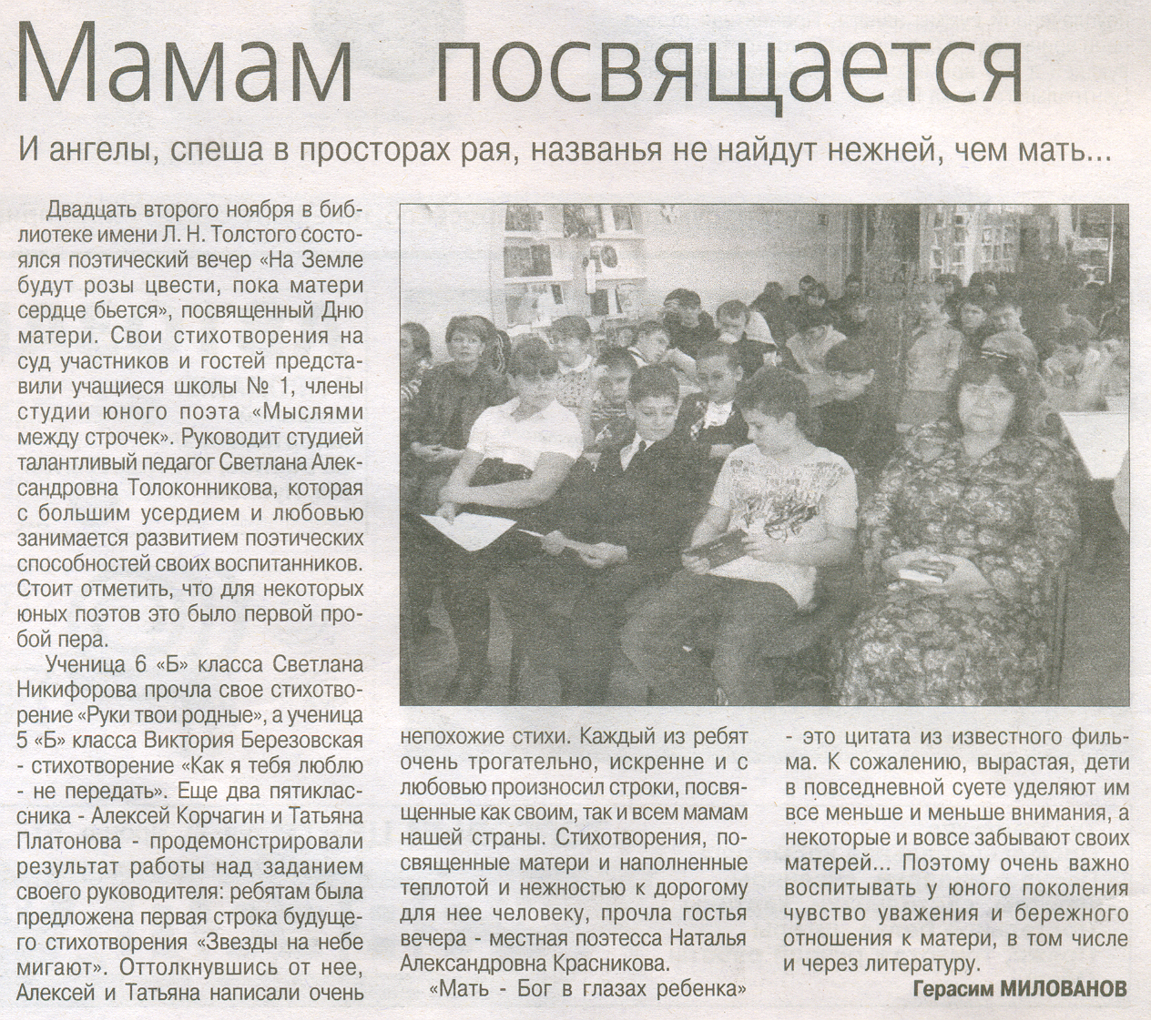
Милованов Г. Мамам посвящается // Вести от «Партнера».- 2012.- 28 ноября.- С. 10.

